Ontwikkeling van de muzikaliteit?

1.1 Problemen
Het spijt me oprecht dat ook dit artikel meer vragen zal oproepen dan antwoorden geven,
maar als er geen antwoorden zijn is het in elk geval goed de vragen te kennen.
Om vast te kunnen stellen hoe de ontwikkeling van de muzikaliteit dan wel in zijn werk gaat, moeten we drie fundamentele zaken in de gaten houden:
a. Wat is een natuurlijke ontwikkeling; met andere woorden: wat berust op rijping van de aanleg?
b. Wat is een culturele ontwikkeling; anders gezegd: wat berust op het overnemen van een cultuurpatroon en dus op een leerproces?
Zijn a en b wel altijd van elkaar te scheiden?
c. Is dat wat aanwezig is wel altijd constateerbaar, of omgekeerd: als iets niet constateerbaar is betekent het dan meteen dat het er ook niet is?

1.2 Theorieën
De meest gangbare theorie is nog steeds, in elk geval in de didactische praktijk,
de kleuterdreuntheorie. Die is langs deductieve weg tot stand gekomen uit de evolutietheorie:
de soorten zijn ontstaan door natuurlijke selectie van mutaties, survival of the fittest; via de
daarvan afgeleide biogenetische wet van Häckel, ook wel recapitulatietheorie genoemd: de ontogenese is een recapitulatie van de fylogenese.
In gewoon Nederlands: de ontwikkeling van het individu is een versnelde herhaling van de ontwikkeling van de soort.
Als je dat laatste toepast op de ontwikkeling van de muzikaliteit, kom je tot de veronderstelling dat een kind de historische ontwikkeling van zijn cultuur in een paar reuzenschreden doorloopt:

a. Het oergegeven (Urmelodie) is de roepterts, d.i. de dalende kleine terts so-mi.
Het is nog maar de vraag of het roepen wel de oorsprong van het zingen geweest is, maar in elk geval kan ieder die nu goed luistert en zich niet laat misleiden door het mechanisme van het Zurechthören, (uitfilteren wat je wel/niet wil horen) constateren dat het roepen varieert van een slome secunde tot een nijdige kwint.

b. Uit de roepterts zou dan de kleuterdreun (Leiermelodik) ontstaan, d.i. so-la-so-mi.
Waarom we dit patroon zo benoemen er niet b.v. re-mi-re-ti heeft te maken met de volgende fase:

c. Dan volgt de uitbreiding naar de tonica dus re en do; dan volgt de fa als leidtoon naar mi en helemaal op het laatst komt de ti als leidtoon naar do.

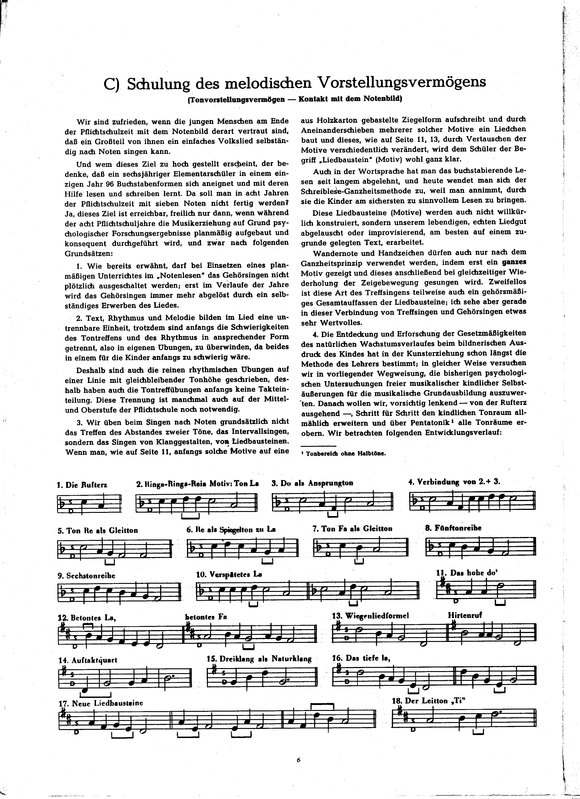

Deze ontwikkelingsgang vormt de brug van het oorspronkelijke Helligkeitshören (d.w.z. het kind onderscheidt tonen op grond van timbreverschillen) naar het Tonigkeitshören (d.w.z. men
onderscheidt tonen op basis van hun tonale functie)
De roepterts vervult de schakelfunctie omdat, zegt men het enerzijds de kleinste afstand is die voor het Helligkeitshören überhaupt te onderscheiden is en anderzijds de kleinste afstand die voor het Tonigkeitshören consonant is.

Op dat laatste is wel het één en ander aan te merken:
a. bestaat dat Helligkeithören echt wel? En hoe kan het dan dat Bentley
vast kan stellen dat kinderen al toonverschillen van een achtste toon kunnen horen op een leeftijd dat ze nog niet aan ti-do toe zouden zijn?
b. Tot in de tijd van Bach was een kleine terts niet consonant, de vele picardische tertsen op het slot duiden erop dat het interval niet zonder meer geaccepteerd was. En uit het streng contrapunt kun je weten dat een kleine terts daar wel degelijk als dissonant geldt.

1.3 De Praktijk
Aanvankelijk leek alles in orde. Schoolmeesters maakten op grote schaal
Kleuterdreunen aan, voerden ze aan de kinderen op en ontdekten tot hun
vreugde dat kinderen toen ook 'spontaan' (dat dachten ze echt) in so-la-so-mi patronen improviseerden. Het bewijs leek geleverd, maar het was een artefact:
a. Het valt op dat je dit soort theorieën en praktijken vooral tegenkomt in Duitsland, Nederland en België. Angelsaksische landen hoor je er veel minder over.
b. Hans ten Have heeft aangetoond dat als je kleuters bedient met zeer exotische (aan andere culturen ontleende) liedjes, waarin van alles gebeurt wat niet mogelijk zou zijn, die kleutertjes het liedje zonder problemen aannemen. De juffen hebben er doorgaans wel
moeite mee!

Hier komt overigens een fundamentele opvoedingsvraag achter vandaan: ook al zou de ontwikkeling van de muzikaliteit verlopen langs een of andere weg als de kleuterdreuntheorie voorstelt, houdt dat dan noodzakelijk in dat je het materiaal daartoe beperkt. Vergelijk de taalontwikkeling: hoewel het kind aanvankelijk met woordzinnen en andere sterk gereduceerde zinsconstructies zijn bedoelingen probeert duidelijk te maken (Ikke hebben! Mama stout!), blijven normale ouders gewoon in volwassen taal tegen hem praten, waardoor hem ook de mogelijkheid geboden wordt zich verder te ontwikkelen.
Een pendant daarvan is het opgroeiende kind in deze tijd van massamedia, die ondanks de bemoeienissen van zijn beroepsopvoeders toch nog met stromen volwassen muziek in aanraking komt, al is het maar Veronca op III, wat overigens nog altijd verre te verkiezen is boven de eenzijdige kleuterdreun, die toch al zijn naam niet mee heeft. Maar als deze kinderen voor zich zelf zingen lijkt het even vaak op de ABBA van de Popzender als op de so-do-mi van de klöterdrön.

1.4 Moderne theorieën
Al wordt de orthodoxe kleuterdreuntheorie door muziekpsychologen -zelfs de Duitse- niet meer serieus genomen, toch blijft men wel vasthouden aan het idee dat muzikaliteit van kinderen zich ontwikkelt in drie stadia:
- ritme
- melodie
c. harmonie

Dit riekt ook nog verdacht naar de recapitulatietheorie. Maar erger is dat hier wel eens een verwarring kon bestaan tussen ontwikkeling en constateerbaarheid (zie 1.1c):
a. Een kind in de box kan door zwaaien, klappen e.d. al reageren op het ritme of in elk geval de
maat van de muziek. We weten dus zeker dat dat hem iets zegt, maar verder? Wordt dat
ritme dan niet gedragen door melodie en harmonie?
Als dat hem niets zou zeggen, wat hoort hij dan?
b. Ons diatonische systeem is een cultuurverschijnsel, dus dat zal ongetwijfeld
geleerd moeten worden. Maar gaat het niet wat ver om te beweren dat, zolang hij niet netjes diatonisch en dan ook nog zuiver zingt, hij dan blijkbaar niet
gevoelig is voor het melodische aspect in muziek?
c. Tonaliteit en de daaraan verbonden functionele harmonieën zijn een cultuurgoed en geen
cultuurgegeven. Dus zal het alweer geleerd moeten worden. Maar als Franklin beweert dat
het gevoel voor tonaliteit pas omstreeks het 12e levensjaar zijn beslag krijgt, baseert hij dat
op een test met zo misleidende opgaven dat ik jullie er ook nog wel mee kan inluizen. En al had
hij gelijk, betekent dat dan dat een kind ongevoelig is voor meerstemmigheid?

1.5 Schoolrijp voor de Parnassus?
De meest cruciale vraag die aan de ontwikkelingspsychologie gesteld wordt is: wanneer is een kind rijp voor? De schoolrijpheid voor muziek kan op twee manieren bepaald worden:
a. Motorisch: een kind heeft niet meteen de volledige beheersing over zijn spieren, dat komt geleidelijk tot stand:
1. De grove spieren ontwikkelen zich eerder dan de fijne;
2. De spieren dichter bij het hoofd ontwikkelen zich eerder dan de spieren aan het andere eind (cephalo-caudale ontwikkelingsgang);
3. De spieren dichtbij de romp ontwikkelen zich eerder dan de spieren aan de uiteinden (periferie).

Dat ziet er somber uit voor het musiceren, dat het doorgaans moet hebben van rijpe spieren aan de periferie van het lichaam. Maar, zo verzekert men ons, de hele ontwikkeling is wel “klaar” rondom het 9e levensjaar. Dus met 9 jaar beginnen? Dat is op veel muziekscholen wel de officiële politiek -hoewel niet altijd hierom.

MAAR:
1. Stel dat je de aanvangstechniek zo opbouwt dat je eerst van betrekkelijk grote speelbewegingen en een groot speelapparaat gebruik maakt, zoals Rybicki en Matthay (de laatste al in 1920) doen voor piano?
2. Hoe krijgt Suzuki het klaar om het vioolspelen te beginnen met 4-jarige kinderen?
b. Muzikaal: Uit het voorgaande hebben de oplettende lezertjes al wel met zeven klompen voelen aankomen dat we strikt genomen geen gronden hebben om een schoolrijpheid in muzikaal opzicht op te baseren.

1.6 Averechtse wetenschap
Het is goed hier nog eens uitdrukkelijk het verschil aan de orde te stellen tussen (ontwikkelings)psychologie als wetenschap en opvoeding of didactiek als praktisch handelen, dat voorkomt kortsluitingen van de soort als we al enige malen tegengekomen zijn.
Een psycholoog onderzoekt bij voorkeur de ontwikkeling zoals die zo spontaan mogelijk tot stand komt. Wanneer b.v Arlette Zenatti nagaat wanneer kinderen in staat zijn een polyfone
structuur te volgen, doet zij dit bij kinderen die in dat opzicht geen opzettelijk onderwijs genoten hebben, want het gaat haar erom te kijken hoe een ontwikkeling tot stand komt als het kind in de hem omringende cultuur rondzwemt als een vis in de zee. Maar wanneer zij dan vindt dat ergens tussen het Be en het 10e levensjaar een duidelijke doorbraak in dat vermogen komt, mag ons dat niet doen besluiten dat een kind dus voor die leeftijd niet in aanraking gebracht kan of mag worden met polyfone muziek. In tegendeel, we moeten ons afvragen: hoe dat verandert als we er wel met krachtdadige middelen wat aan gaan doen! Dat gebeurt
echter heel weinig, vandaar dat Antholz verzucht: “Aus Angst vor verfrühung lauft der Musikunterricht unter lauter Verspätungen”.

Literatuur:

Algemeen:
J.H. van den Berg: Metabletica, hoofstuk II Callenbach, Nijkerk
H.J.H Brentjens : Visies op Jeugd. Van Loghum Slaterus, Deventer

Muziekpsychologisch:
Gunter Kleinen: Zur Psychologie musikalischen Verhaltens, Diesterweg, Frankfurt a. M.
Arlette Zenatti: Le Développement Génétique de la Perception Musicale. Centre nationale de la Recherche, Scientifique, Paris
Arnold Bentley Muzikale bgaafdheid en haar meetbaarheid, De monte, Leuven

Muzikerziehung von Leo Rinderer (inleiding)

